

TOBB EKONOMİ VE TEKNOLOJİ ÜNİVERSİTESİ
Bilgisayar Mühendisliği
BİL 495

Analysis Report

Analiz Raporu
Sistemin modeli: kullanıcı senaryoları, use-case, sınıf modeli, dinamik modeller, UI

Proje Adı | Afet Durumlarında Mesh Tabanlı Acil Haberleşme Ağı
Takım Üyeleri | Ahmet Taha Özcan (231104085) - Bilgisayar Mühendisliği Mehmet Fatih Akay (231101026) - Bilgisayar Mühendisliği Umut Baran Boztaş (231101064) - Bilgisayar Mühendisliği Kaan Behzetoğlu (231101066) - Bilgisayar Mühendisliği Mert Dönmez (231101045) - Bilgisayar Mühendisliği
Danışman | Dr. Shadi Bikas
Akademik Dönem | 25-26 Yaz Dönemi

Teslim Tarihi | 12.07.2026

- Introduction 2
- Current System 2
- Proposed System 3
  - Overview 3
  - Functional Requirements 3
  - Nonfunctional Requirements 4
  - Pseudo Requirements 4
  - Security and Threat Model 5
  - Simulation and Testing Plan 5
- System Models 6
  - Scenarios 6
  - Use Case Model 8
  - Object and Class Model (Domain Model) 10
  - Dynamic Models 12
  - UI Mockups 13
- Glossary 15
- References 15

Introduction

Doğal afetler sonrasında hücresel şebekelerin ve internet altyapılarının çökmesi, arama kurtarma faaliyetlerinin en büyük engellerinden biridir. Türkiye'nin afet kuşağında yer alması, ilk 72 saat
içindeki iletişim kesintilerinin doğrudan can kayıplarına yol açtığını göstermiştir.

Bu rapor, mevcut altyapıların çöktüğü durumlarda, kullanıcıların ellerindeki standart akıllı telefonları kullanarak kendi aralarında merkeziyetsiz bir haberleşme ağı kurmalarını sağlayacak "Afet
Durumlarında Mesh Tabanlı Acil Haberleşme Ağı" projesinin sistem modellerini ve gereksinimlerini detaylandırmaktadır. Rapor, sistemin kullanıcı ile olan sözleşmesini (kontratını) modellemek üzere hazırlanmıştır. Tasarımdan ziyade sistemin davranışının, kullanım senaryolarının ve veri domaininin anlamlandırılması hedeflenmiştir.

Current System
Mevcut durumda afetzedeler hücresel ağlar üzerinden (GSM, 3G/4G/5G) veya Wi-Fi üzerinden internete bağlanarak iletişim kurmaktadır. Ancak bu sistemler "Yıldız Topolojisi"ne dayanır. Tüm cihazlar merkezi bir baz istasyonuna veya yönlendiriciye bağımlıdır.
- Zayıf Yönleri: Merkezi düğüm (baz istasyonu) hasar gördüğünde, elektriği kesildiğinde veya aşırı yoğunluktan kapasitesi dolduğunda tüm ağ çöker (Single Point of Failure).
- Mevcut Alternatifler: Telsizler (ek donanım gerektirir), LoRa/Meshtastic cihazları
(kullanıcıların önceden para verip alması gereken harici donanımlardır) veya Bridgefy gibi yazılımlar (güvenlik zafiyetleri ve çok sıçramalı iletişimde paket kayıpları mevcuttur).

Proposed System

Önerilen sistem, akıllı telefonların Bluetooth Low Energy (BLE) ve Wi-Fi Direct teknolojilerini kullanarak, hiçbir merkezi sunucuya veya donanıma ihtiyaç duymadan P2P (Uçtan Uca) bir ağ oluşturmasını sağlayan Android tabanlı bir mobil uygulamadır.

Overview

Sistem "Store-and-Forward" (Sakla-İlet) ve Çok Sıçramalı Yönlendirme (Multi-hop Routing) mimarilerine dayanır.

Algoritmik Çok Sıçramalı Yönlendirme (P2P_CLUSTER):

Google Nearby Connections API'nin `P2P_CLUSTER` topolojisi kullanılacaktır. Bu topoloji, her cihazın aynı anda hem istemci (gönderici) hem de sunucu (alıcı/aktarıcı) olabilmesine olanak tanır.
Doğrudan bağlantı kurulamayan uzak mesafeler için yönlendirme mantığı şu şekilde çalışır:
    - Keşif: Cihaz BLE üzerinden advertise yapar ve komşuları keşfeder.
    - Flooding : Bir acil durum paketi oluşturulduğunda, paket bağlı olan tüm komşulara iletilir.
    - TTL ve UUID Kontrolü: Yayın fırtınasını (Broadcast Storm) ve sonsuz döngüleri önlemek için her pakete bir benzersiz kimlik (UUID) ve Yaşam Süresi (TTL, örn: 5 sıçrama) atanır. Komşu düğüm paketi aldığında UUID'yi yerel önbelleğinde (cache) kontrol eder. Daha önce görmüşse paketi düşürür (Drop). TTL 0'a ulaşmışsa paketi düşürür.
    - Sakla-İlet (Store-and-Forward): Çevrede hiç cihaz yoksa mesaj SQLite veritabanına yazılır. Menzile yeni bir cihaz girdiğinde bağlantı kurulur ve mesaj iletilir.

Functional Requirements

- FR1 (Otomatik Akran Keşfi): Sistem, BLE/Wi-Fi Direct ile diğer düğümleri bulmalıdır.
- Kabul Kriteri: İnternet ve GSM kapalıyken iki cihaz birbirini en geç 15 saniye içinde bulup listesine eklemelidir.
  - FR2 (SOS Önceliklendirmesi): 'SOS' mesajları, sıradan mesajlardan önce iletilmelidir.
- Kabul Kriteri: Kuyrukta 5 normal mesaj varken yeni gelen 1 SOS mesajı, ağa iletilen ilk mesaj olmalıdır.
  - FR3 (Çevrimdışı GPS): Sistem çevrimdışı konum alabilmelidir.
- Kabul Kriteri: Hücresel veri kapalıyken GPS sensöründen enlem ve boylam alınarak mesaja eklenmelidir.
  - FR4 (Store-and-Forward): İletilemeyen mesajlar saklanmalıdır.
- Kabul Kriteri: Ağda komşu yokken gönderilen mesaj veritabanına "Bekliyor" statüsünde kaydedilmeli, yeni bir cihaz bağlandığında otomatik iletilmelidir.
  - FR5 (Mükerrer Paket Engelleme): Döngüler engellenmelidir.
- Kabul Kriteri: Aynı UUID'ye sahip paket aynı cihaza ikinci kez ulaştığında yönlendirilmeden (forward) anında düşürülmelidir.
  - FR6 (Şifreleme): Tüm mesajlar (payload) şifrelenmelidir.
- Kabul Kriteri: Aracı bir düğümün veritabanı incelendiğinde mesaj içeriği şifreli görünmeli, okunabilir metin bulunmamalıdır.
  - FR7 (Kullanıcı Durum Bildirimi): Mesaj iletim statüleri (Gönderildi, İletildi) gösterilmelidir.
- Kabul Kriteri: Mesaj yerel cihazdan çıkınca "Tek Tik", hedef cihaza varınca "Çift Tik" ikonu gösterilmelidir.
  - FR8 (Hazır SOS Şablonu): Hızlı şablonlar bulunmalıdır.
- Kabul Kriteri: Kullanıcı tek tuşla "Enkaz Altındayım" mesajını gönderebilmelidir.
  - FR9 (Pil Optimizasyonu): Pil düşükken tarama sıklığı azalmalıdır.
- Kabul Kriteri: Pil %15'in altına düştüğünde sistem sürekli tarama yerine periyodik (örneğin her 3 dakikada bir 10 saniye) taramaya geçmelidir.

Nonfunctional Requirements

- NFR1 (İletim Gecikmesi): Tek sıçramalı iletim süresi, p95'te 2.0 saniyeden az olmalıdır. (Sınırlılık: Bu hedef laboratuvar koşulları içindir, enkaz altı yansımalar ve fiziksel engeller gerçek dünyada gecikmeyi artırabilir.)
- NFR2 (Bellek Kullanımı): Uygulama arka plan servisi 80 MB RAM tüketimini aşmamalıdır.
- NFR3 (Batarya Tüketimi): Arka planda aktif keşif yaparken saatlik pil tüketimi %2.5'u geçmemelidir.
- NFR4 (Ağ Teslimat Oranı): Laboratuvar simülasyonlarında 10 düğümlü homojen bir ağda paket teslimat oranı %90 ve üzeri olmalıdır. (Sınırlılık: Beton kalınlığı, cihazların uyku moduna girmesi ve Bluetooth parazitleri sahada bu oranı düşürebilir.)
- NFR5 (GPS Hassasiyeti): Açık alanda konum hassasiyeti 10 metre olmalıdır. (Sınırlılık: Enkaz altında ve kapalı mekanlarda GPS sinyali zayıflayabilir veya tamamen kopabilir.)

Pseudo Requirements
- Platform ve İşletim Sistemi Bağımlılığı: Uygulama yalnızca Android platformu için
geliştirilecektir. iOS işletim sisteminin arka plan işlemleri, Bluetooth taramaları ve BLE reklam mekanizmaları üzerindeki katı kısıtlamaları (arka plana geçildiğinde BLE advertising'in durdurulması gibi) kesintisiz bir mesh ağ mimarisine izin vermediği için iOS desteği kapsam
dışı bırakılmıştır.
- Minimum SDK Seviyesi: Geriye dönük cihaz uyumluluğunu maksimuma çıkarmak ve eski telefonların da ağa katılımını sağlamak adına minimum desteklenen sürüm Android 8.0 (API Level 26, Oreo) olarak set edilmiştir.
- Bant Genişliği ve Veri Tipi Kısıtı: BLE/Wi-Fi mesh yapısının sunduğu sınırlı bant genişliği nedeniyle sistem üzerinden ses kaydı, fotoğraf, video transferi veya canlı sesli/görüntülü görüşme yapılması kesinlikle engellenecektir. Sistem veri trafiği yalnızca metin tabanlı mesajlar, sayısal koordinatlar ve durum etiketleri ile sınırlıdır.
- Frekans ve Yasal Düzenleme Uyum Kısıtı: Bilgi Teknolojileri ve İletişim Kurumu (BTK) telsiz yönergeleri uyarınca frekans ihlaline yol açmamak adına hücresel bantlara veya lisanslı telsiz frekanslarına müdahale edilmeyecektir. Sistem, yalnızca lisans gerektirmeyen halka açık ISM (Industrial, Scientific and Medical) bantlarında (2.4 GHz ve 5 GHz) standart yerleşik
protokoller üzerinden çalışacaktır.
- Açık Kaynak Kod ve Lisans Kısıtları: Proje bütçesi doğrultusunda üçüncü taraf lisans
ücretlerinden kaçınılmalıdır. Kullanılacak kütüphaneler açık kaynak stratejisiyle uyumlu olmalıdır (Kriptografi için ISC lisanslı Libsodium, yerel veritabanı için Apache 2.0 lisanslı
Android Jetpack Room). Google Nearby Connections ise tescilli ancak ücretsiz API kullanım şartlarına bağlı olarak entegre edilecektir.

Security and Threat Model

Danışman geri bildirimlerine istinaden ağ katmanı ve uygulama katmanı güvenliği ayrıştırılmıştır:
- Paket Yapısı ve Kimlik Doğrulama: Bir mesaj paketi "Header (Başlık)" ve "Payload (İçerik)" olarak ikiye ayrılır.
  - Header (Şifresiz ancak İmzalı): TTL, UUID, Gönderici ID, Hedef ID. Aracı düğümlerin okuyabilmesi için şifresizdir ancak değiştirilmesini önlemek için HMAC ile imzalanmıştır.
  - Payload (E2EE Şifreli): Gerçek SOS mesajı, GPS verisi. Sadece alıcının özel anahtarıyla açılabilir.
- Replay (Yeniden Oynatma) Saldırıları: Her paketteki benzersiz UUID ve Timestamp, eski bir paketin saldırgan tarafından tekrar ağa sokulmasını (replay attack) önler.
- Sahte Düğüm (Fake Node): Ağa sızan sahte bir düğüm, paket içeriğini okuyamaz (E2EE nedeniyle) ve hedefe giden paketi değiştiremez (Header HMAC imzası nedeniyle).
- Broadcast Storm / Flood Attack: Kötü niyetli bir düğüm ağa binlerce paket pompalarsa, TTL mekanizması ve cihaz başına belirlenen Rate Limiting (Saniyede max 5 paket kabulü)
sayesinde ağın tıkanması engellenir.

Simulation and Testing Plan
Sistemin "çok-sıçramalı" yapısının yalnızca birkaç fiziksel cihazla kanıtlanamayacağı geri bildirimine istinaden, sistem iki tamamlayıcı yöntemle değerlendirilecektir: büyük ölçekli davranışı ölçen bir
simülasyon ortamı ve gerçek cihazlarla yapılan küçük ölçekli saha testleri.

Simülasyon ortamı. Sahaya inmeden önce sistem, Mininet-WiFi emülatörü veya NS-3 (Network Simulator 3) ortamında modellenecektir.
- 10+ ve 50+ sanal Android düğümü oluşturulacaktır.
- Düğümler "Random Waypoint" hareket modeliyle hareket ettirilecektir.
- P2P_CLUSTER yayılım mantığı C++ (NS-3) veya Python ile modellenip NFR4 (Teslimat Oranı
%90) ve NFR1 (Gecikme) hedefleri bu ortamda ölçülecektir.

Bu simülasyon, düğüm sayısı arttıkça ağın kapsama, gecikme ve teslim oranı açısından nasıl
davrandığını, gerçek dünyada fiziksel olarak test edilemeyecek ölçekte gözlemlememizi sağlayacaktır.

Gerçek cihaz testleri. Simülasyona ek olarak, elimizdeki gerçek Android telefonlarla küçük ölçekli (örneğin 15-20 cihazlık) fiziksel saha testleri de yapılacaktır. Bu testlerde:
- Gerçek Bluetooth/Wi-Fi donanımı üzerinden çok-sıçramalı mesaj iletiminin pratikte çalıştığı doğrulanacaktır.

- SOS önceliklendirme, sakla-ilet (store-and-forward) mekanizması ve uçtan uca şifreleme gibi işlevlerin gerçek cihaz koşullarında (pil, sinyal gücü, fiziksel mesafe) beklendiği gibi davrandığı gözlemlenecektir.
- Simülasyondan elde edilen gecikme ve teslim oranı sonuçları, küçük ölçekte gerçek cihaz ölçümleriyle karşılaştırılarak simülasyonun gerçekçiliği doğrulanacaktır.
Bu iki yöntemin birlikte kullanılması, sistemin hem teorik ölçeklenebilirliğini (simülasyon) hem de gerçek dünyadaki uygulanabilirliğini (fiziksel test) birlikte kanıtlamamızı sağlar; böylece "sadece
birkaç telefonla test edildi" eleştirisi hem büyük ölçekli simülasyon verisiyle hem de gerçek donanım doğrulamasıyla karşılanmış olur.

System Models

Scenarios

Senaryo 1: Çok Sıçramalı Doğrudan SOS İletimi
- Aktörler: Afetzede, Aracı Düğümler, AFAD Kurtarma Ekibi.
- Ön Koşullar: Afet bölgesinde hücresel şebeke ve internet tamamen çökmüştür. Afetzede enkaz altındadır. Enkaz çevresinde (20 metre yarıçapında) uygulamayı yüklemiş en az bir aktif aracı düğüm bulunmaktadır.

Senaryo Adımları:
  - Enkaz altındaki afetzede MeshConnect uygulamasını açar ve arayüzdeki hazır şablonlardan "Enkaz altındayım" seçeneğini seçerek SOS butonuna basır.
  - Uygulama içi Uygulama Modülü, yerleşik GPS modülünden cihazın internet bağımsız coğrafi koordinatlarını ve hata payını okur.
  - Güvenlik Modülü, bu konum verisini ve mesajı libsodium kütüphanesini kullanarak alıcının açık anahtarı ile uçtan uca şifreler.
  - Bağlantı Modülü, Google Nearby Connections API aracılığıyla BLE/Wi-Fi Direct üzerinden en yakınındaki Aracı Düğüm-1'i keşfeder ve şifreli paketi aktarır.
Afetzedenin ekranındaki mesaj durumu "Mesh Ağına İletildi" olarak güncellenir.
  - Paket, Aracı Düğüm-1'den Aracı Düğüm-2'ye, oradan da ağın kenarında bekleyen AFAD kurtarma ekibinin cihazına yayın yaparak ulaştırılır.
  - AFAD cihazı şifreli paketi kendi özel anahtarıyla çözer ve afetzedenin konumunu harita üzerinde görüntüler. AFAD cihazı ağ üzerinden geriye dönük bir onay paketi fırlatır.

Senaryo 2: Bağlantısız Ortamda Sakla-İlet Mekanizması
- Aktörler: İzole Afetzede, Hareketli Gönüllü Düğüm.

- Ön Koşullar: Afetzede sığınakta izoledir ve 20 metre yarıçapında o an hiçbir aktif mesh düğümü yoktur. Cihazın şarjı %15'in üzerindedir.

Senaryo Adımları:
  - Afetzede "Güvendeyim" şablonunu seçerek mesajı gönderir.
  - Yönlendirme Modülü çevre taraması yapar ancak aktif bir komşu düğüm bulamaz.
  - Sistem, mesaj paketini ağda kaybetmek yerine cihaz içi yerel Room/SQLite veritabanına güvenli bir şekilde yazar.
  - Kullanıcı ekranında mesaj durumu "Gönderiliyor" olarak kalır.
  - 15 dakika sonra, sokaktan geçmekte olan ve MeshConnect uygulamasını arka planda çalıştıran hareketli bir gönüllü sivil vatandaş sığınağın kapsama alanına girer.
  - Uygulamanın Bağlantı Modülü arka planda bu yeni düğümü otomatik olarak keşfeder (FR1). Yerel veritabanını dinleyen Yönlendirme Modülü, bekleyen kuyruktaki şifreli paketi tetikler ve Nearby Connections API üzerinden hareketli düğüme aktarır.
- Son Koşullar: Mesaj, fiziksel bağlantı koptuğu halde başarıyla bir sonraki düğüme aktarılmış olur; afetzedenin ekranındaki ibre "Mesh Ağına İletildi" durumuna döner. Cihaz kapansa bile veri yerel diskte korunur.

Senaryo 3: Ağ Yoğunluğunda SOS Önceliklendirmesi
- Aktörler: Sıradan İletişim Kuran Vatandaşlar, Ağır Yaralı Afetzede, Yönlendirme Modülü Protokolü.
- Ön Koşullar: Güvenli toplanma alanındaki onlarca sivil vatandaş ağ üzerinden birbirine durum bilgilendirmesi ("İyiyim", "Güvendeyim") içeren standart metin mesajları göndermektedir ve ortak aracı düğümler üzerinde geçici bir ağ tıkanıklığı oluşmuştur.

Senaryo Adımları:
  - Toplanma alanının yakınındaki enkazda bulunan bir afetzede "Tıbbi yardıma ihtiyacım var" acil durum şablonunu tetikler.
  - Paket oluşturulurken başlık alanına yüksek öncelikli 'SOS' etiket kimliği basılır.
  - Paket ilk aracı düğüme ulaştığında, bu düğümün bünyesindeki Yönlendirme Modülü paket başlığını analiz eder (FR2).
  - Aracı düğüm, kuyruğunda bekleyen ve ağ tıkanıklığına yol açan diğer tüm sıradan sohbet/bilgilendirme paketlerini askıya alır.
  - SOS etiketli bu hayati paket, öncelik kuyruğunun en başına taşınır.
  - Aracı düğümün Bağlantı Modülü, bir sonraki sıçrama için bant genişliği açılır açılmaz ilk olarak bu SOS paketini fırlatır.
- Son Koşullar: Sınırlı ağ kaynaklarına ve yoğun trafiğe rağmen hayati öneme sahip tıbbi
yardım çağrısı, sıradan mesajları bypass ederek en minimize gecikmeyle kurtarma ekiplerine doğru yönlendirilir.

Senaryo 4: Yoğun Parçalanmış Ağda Paket Yaşam Süresinin (TTL) Dolması
- Aktörler: Afetzede, Birbirinden Kopuk Aracı Düğüm Grupları.
- Ön Koşullar: Afet bölgesindeki coğrafi engeller ve yıkımlar nedeniyle mesh ağı birbirine
erişemeyen küçük adalara (izole alt ağlara) bölünmüştür. Gönderilen bir mesajın hedef aldığı AFAD merkezi veya internet çıkış noktası bu alt adaların tamamen dışındadır.

Senaryo Adımları:
  - Afetzede acil durum mesajını gönderir. Mesaj paketine başlangıç değeri olarak bir TTL (Time-To-Live) / Sıçrama Sınırı (Örn: TTL = 10) atanır.
  - Paket, izole alt ağ içerisindeki aracı düğümler arasında sürekli yönlendirilir.
  - Her bir aracı düğüm, paketi bir sonrakine aktarırken paket başlığındaki TTL değerini 1 eksiltir (TTL = TTL - 1).
  - Paket 10. aracı düğüme ulaştığında TTL değeri 0'a düşer.

- Son Koşullar: Paket, ağın fiziksel olarak parçalanmış olması ve çıkış rotası bulunamaması sebebiyle nihai hedefe ulaştırılamaz. Göndericinin ekranındaki durum bilgisi "Mesh Ağına
İletildi" aşamasında takılı kalır, asla "Yetkililere Ulaştı" konumuna geçmez. Kullanıcı sahte bir güven hissine kapılmaması için uyarılmış olur.

Use Case Model
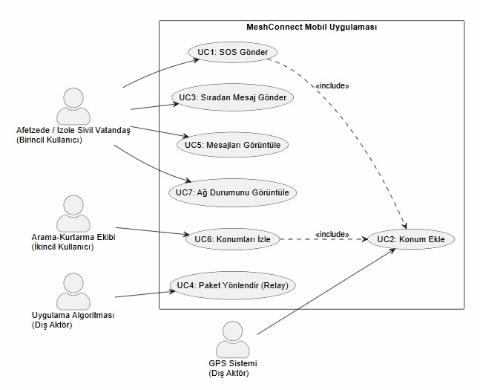

- UC1 — SOS Gönder: Afetzede, sağlık durumunu ve yardım talebini içeren bir mesajı mesh ağına bırakır. Bu use case, konum bilgisini mesaja eklemek için UC2'yi (Konum Ekle) dâhil eder («include»).

- UC2 — Konum Ekle: Sistem, hücresel ağ yokken cihaz içi GPS modülünden enlem/boylam
bilgisini okur ve ilgili mesaja iliştirir. Bu use case bağımsız çalışmaz; UC1 veya UC6 tarafından tetiklenir.

- UC3 — Sıradan Mesaj Gönder: Kullanıcı, acil olmayan bir mesajı (ör. "iyiyim", durum bilgisi) belirli bir alıcıya veya genel ağa göndermek üzere oluşturur.

- UC4 — Paket Yönlendir (Relay): Kullanıcı müdahalesi olmadan, uygulama arka planda gelen şifreli paketleri alır, mesaj kimliğini (UUID) kontrol ederek tekrarları eler, TTL değerini azaltır ve paketi etraftaki cihazlara iletir.

- UC5 — Mesajları Görüntüle: Afetzede veya kurtarma ekibi, gelen ve giden mesajların listesini, zaman damgasını ve şifresi çözülmüş içeriklerini görüntüler.

- UC6 — Konumları İzle: Kurtarma ekibi, ağdan toplanan SOS sinyallerindeki koordinat
verilerini, alınma zamanına ve öncelik durumuna göre sıralanmış bir liste/tablo hâlinde görüntüleyerek operasyon planlar.

- UC7 — Ağ Durumunu Görüntüle: Kullanıcı, cihazının çevresinde kaç düğümle bağlantı kurduğunu, sinyal gücünü ve pil/güç tasarrufu modunun durumunu görüntüleyebilir.

Object and Class Model (Domain Model)
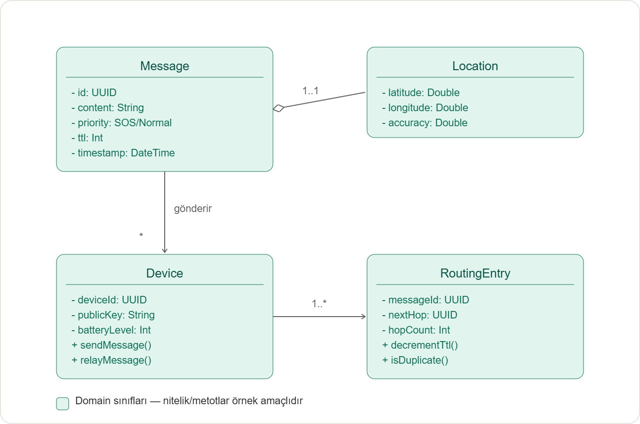

class Location: latitude: Double longitude: Double accuracy: Double

enum Priority:
SOS NORMAL

class Message:
id: UUID
content: String priority: Priority ttl: Int
timestamp: DateTime location: Location

class Device:
deviceId: UUID publicKey: String batteryLevel: Int

function sendMessage(message):

function relayMessage(message):

class RoutingEntry:
messageId: UUID nextHop: UUID hopCount: Int

function decrementTtl():
hopCount = hopCount - 1

function isDuplicate(seenIds):
return messageId in seenIds

Message — bir mesajın kendisi: kimliği, içeriği, önceliği (SOS/Normal), TTL (kaç sıçrama hakkı kaldığı) ve zaman damgası.
Location — bir mesaja iliştirilen GPS konumu; Message ile 1:1 ilişkili (her SOS mesajının bir konumu olabilir).
Device — ağdaki bir cihaz/düğüm: kimliği, açık anahtarı, pil seviyesi ve davranışları (mesaj gönderme, aktarma). Bir cihaz birden fazla mesaj gönderebilir (1 Device → * Message).
RoutingEntry — yönlendirme mantığının çalışma birimi: bir mesajın bir sonraki adımını,
sıçrama sayısını tutar ve TTL azaltma/tekrar kontrolü gibi davranışları barındırır. Bir mesaj, ağda ilerlerken birden fazla RoutingEntry üretebilir (1 Message → * RoutingEntry).

Dynamic Models
- Sequence diyagramı — SOS gönderme ve iletim:
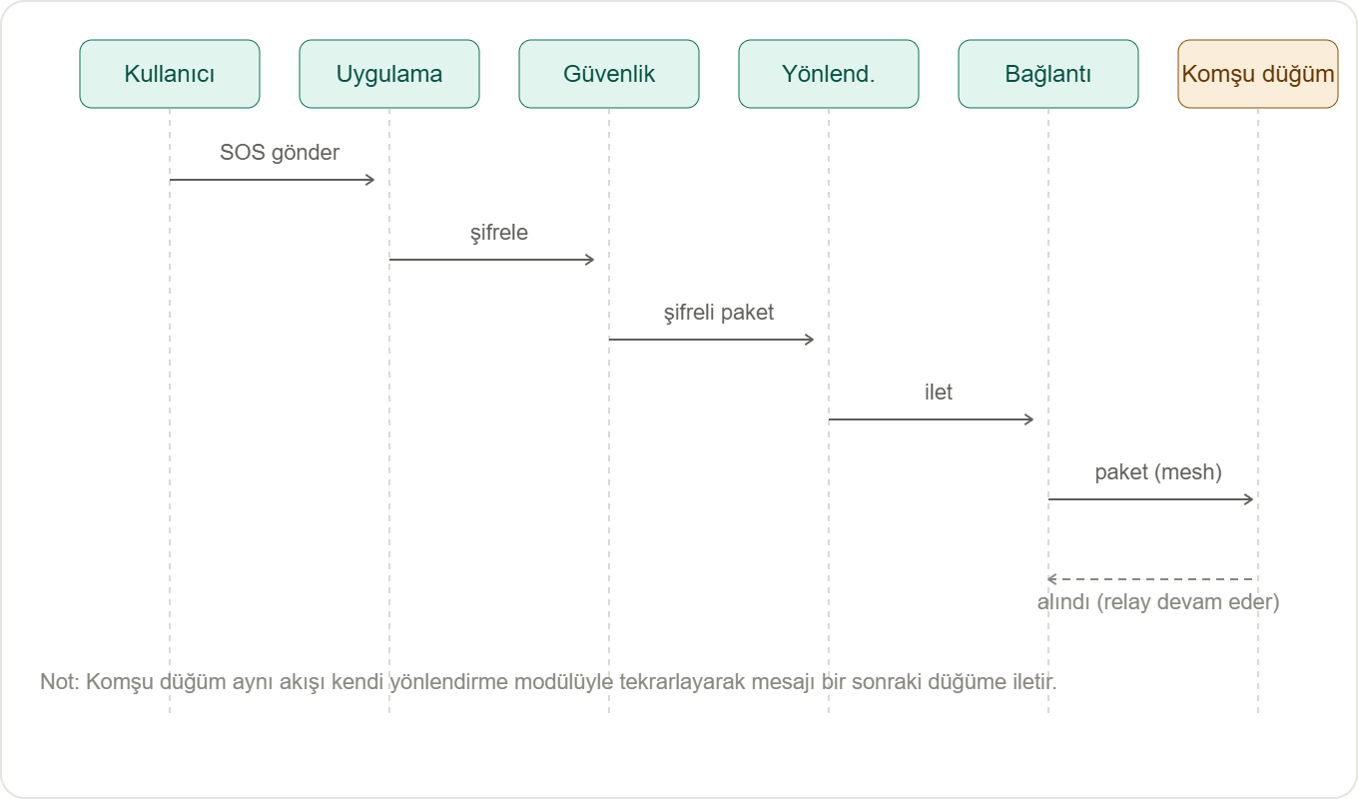
Bu diyagram, kullanıcı SOS'a bastığında sistemin hangi sırayla çalıştığını gösteriyor: Uygulama → Güvenlik (şifrele) → Yönlendirme (rota belirle) → Bağlantı (gönder) → Komşu düğüm (mesh
üzerinden alır, kendi içinde aynı süreci tekrarlayıp bir sonraki düğüme aktarır)

- Activity diyagramı — Yönlendirme kararı mantığı:

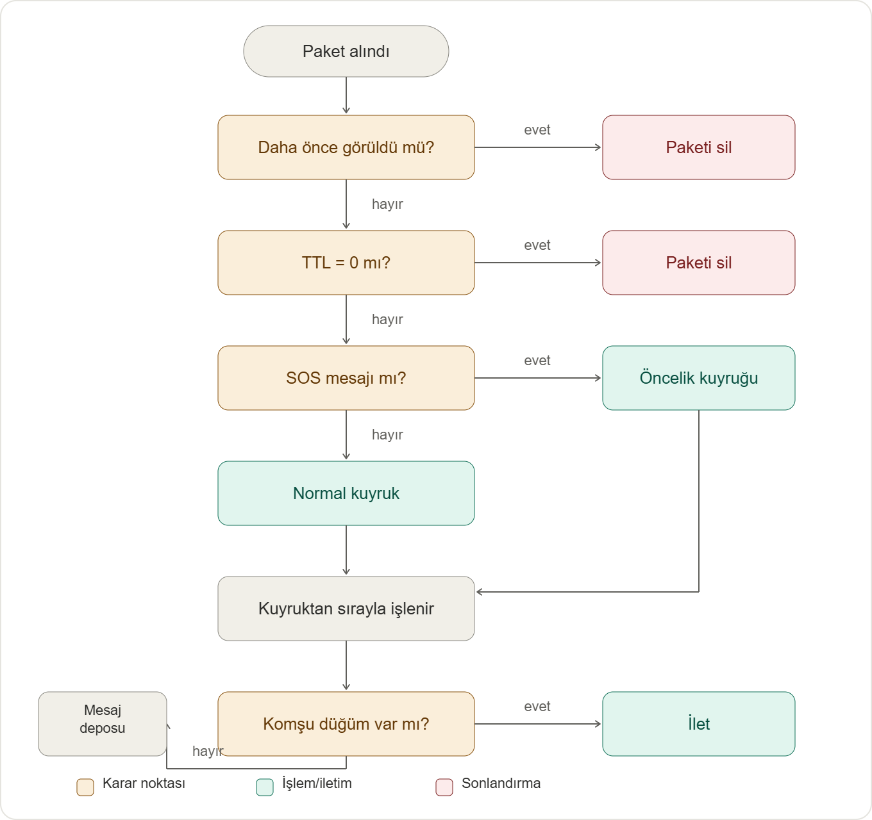

Bu diyagram, RoutingEntry sınıfının içindeki karar mantığını (tekrar kontrolü → TTL kontrolü → SOS/normal ayrımı → komşu varlığı kontrolü) adım adım gösteriyor. Sarı kutular karar noktası, yeşil kutular işlem/iletim, kırmızı kutular paketin silindiği son noktalar.

UI Mockups

Uygulamanın kriz anındaki erişilebilirliği gözetilerek (stres, düşük ışık, panik hali) basit, yüksek kontrastlı ve net butonlardan oluşan bir akış tasarlanmıştır.
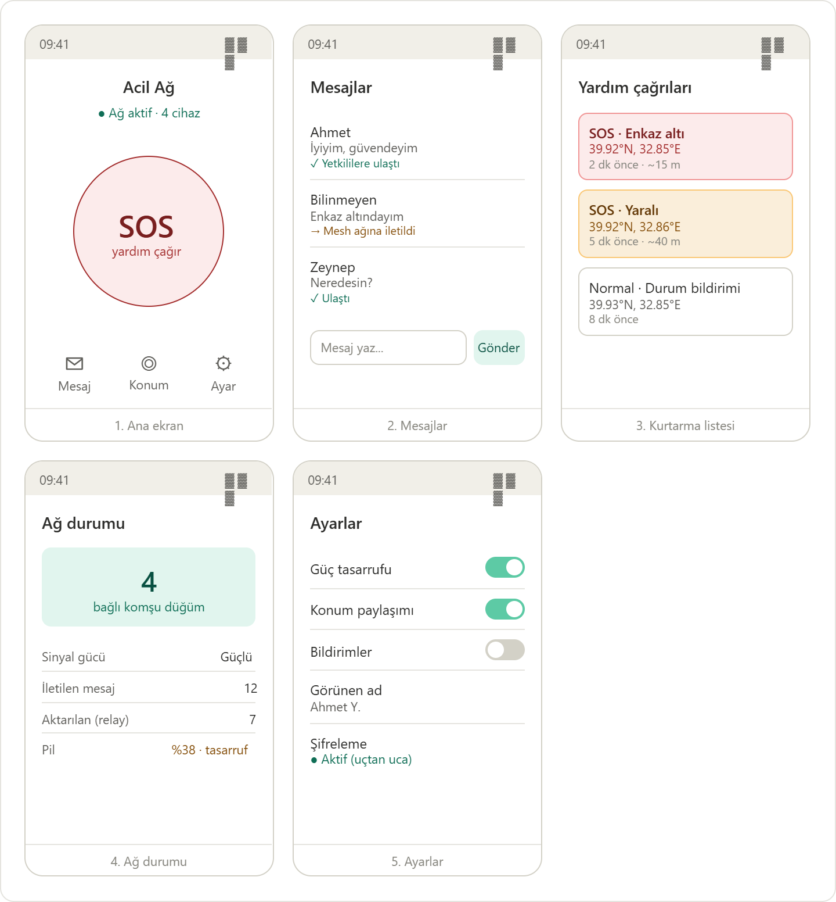

- Ana ekran — büyük SOS butonu (tek dokunuşla yardım), üstte ağ durumu, altta hızlı erişim.
- Mesajlar — gelen/giden mesajlar ve her birinin durumu ("Mesh ağına iletildi" / "Yetkililere ulaştı" — hani sağlık-güvenlik kısıtında konuştuğumuz mesaj şeffaflığı).
- Kurtarma listesi — SOS çağrıları önceliğe göre renkli (kırmızı=enkaz altı, sarı=yaralı), koordinat ve mesafeyle; kurtarma ekibi için.
- Ağ durumu — kaç düğüme bağlı, sinyal, iletilen/aktarılan mesaj sayısı ve pil/tasarruf durumu.
- Ayarlar — güç tasarrufu, konum paylaşımı, bildirim, görünen ad ve şifreleme durumu.

Glossary

- Ad-Hoc Network: Önceden yapılandırılmış bir altyapıya (router, baz istasyonu) ihtiyaç duymadan, cihazların anlık olarak birbirine bağlanmasıyla oluşan ağ.
- BLE (Bluetooth Low Energy): Düşük enerji tüketimiyle kısa menzilli kablosuz haberleşme sağlayan Bluetooth teknolojisi; projede cihazlar arası bağlantıda kullanılır.
- Deduplication (Tekilleştirme): Aynı mesajın ağda birden çok kez dolaşmasını önlemek için, daha önce görülmüş mesajların kimliğine bakılarak tekrar işlenmesinin engellenmesi.
- Flooding (Yayın): Bir ağ düğümünün, kendisine gelen veriyi bağlı olduğu tüm diğer düğümlere koşulsuz kopyalayıp gönderdiği yönlendirme tekniği.
- Mesh Network (Örgü Ağ): Her düğümün hem veri üreten hem de başkalarının verisini taşıyan olarak çalıştığı, merkezî bir noktaya bağımlı olmayan ağ yapısı.
- Multi-hop (Çok-sıçramalı iletim): Bir mesajın kaynaktan hedefe, aradaki birden fazla cihaz üzerinden sıçrayarak ulaştırılması.
- P2P_CLUSTER: Google Nearby Connections tarafından sunulan, M-to-N (Çoktan Çoğa) bağlantıları destekleyen star-mesh hibrit topoloji modu.
- Payload: İletişim paketinin taşıdığı asıl yük/mesaj içeriği. Projede bu kısım uçtan uca şifrelidir.
- Relay (Aktarıcı/Röle): Kendisine ait olmayan bir mesajı alıp bir sonraki hedefe taşıyan aracı cihaz.
- Store-and-Forward (Sakla-ilet): Alıcı o an menzilde değilken mesajın taşıyıcı cihazda saklanıp, uygun bir düğüm bulunduğunda iletilmesi tekniği.
- TTL (Time-To-Live): Bir paketin ağda en fazla kaç kez aktarılabileceğini (hop/sıçrama) belirten yaşam süresi sayacı. Sonsuz döngüleri engeller.
- Uçtan uca şifreleme (End-to-end encryption): Mesajın yalnızca gönderen ve alıcı tarafından okunabildiği, aradaki aktarıcı düğümlerin içeriği göremediği şifreleme yöntemi.
- UUID: Her mesaja veya cihaza verilen benzersiz kimlik; mesaj tekilleştirmede (aynı paketin tekrar işlenmesini önlemede) kullanılır.

References

- [1] Y. Murillo, B. Reynders, A. Chiumento, S. Malik, P. Crombez, and S. Pollin, "Bluetooth now or low energy: Should BLE mesh become a flooding or connection oriented network?" in Proc. IEEE PIMRC, Montreal, QC, Canada, Oct. 2017, pp. 1–6, doi: 10.1109/PIMRC.2017.8292705.
- [2] M. R. Ghori, T.-C. Wan, and G. C. Sodhy, "Bluetooth Low Energy mesh networks: Survey of communication and security protocols," Sensors, vol. 20, no. 12, Art. no. 3590, Jun. 2020, doi: 10.3390/s20123590.

- [3] H.-S. Kim, J. Lee, and J.-W. Jang, "BLEmesh: A wireless mesh network protocol for Bluetooth Low Energy devices," in Proc. 3rd Int. Conf. Future Internet of Things and Cloud (FiCloud), Aug. 2015, pp. 558–563, doi: 10.1109/FiCloud.2015.21.
- [4] A. Lacava, V. Zottola, A. Bonaldo, F. Cuomo, and S. Basagni, "Securing Bluetooth Low Energy networking: An overview of security procedures and threats," Computer Networks, vol. 211, Art. no. 108953, Jul. 2022, doi: 10.1016/j.comnet.2022.108953.
- [5] C. E. Perkins, E. M. Belding-Royer, and S. Das, "Ad hoc on-demand distance vector (AODV) routing," IETF, RFC 3561, Jul. 2003. [Online]. Available: https://datatracker.ietf.org/doc/rfc3561/. Accessed: Jul. 12, 2026.
- [6] C. E. Perkins and E. M. Royer, "Ad-hoc on-demand distance vector routing," in Proc. 2nd IEEE Workshop on Mobile Computing Systems and Applications (WMCSA), New Orleans, LA, USA, Feb. 1999, pp. 90–100, doi: 10.1109/MCSA.1999.749281.
- [7] E. M. Royer and C.-K. Toh, "A review of current routing protocols for ad hoc mobile wireless networks," IEEE Personal Communications, vol. 6, no. 2, pp. 46–55, Apr. 1999, doi: 10.1109/98.760423.
- [8] M. Shahzamal, "Lightweight mobile ad-hoc network routing protocols for smartphones," arXiv:1804.02139, 2018. [Online]. Available: https://arxiv.org/abs/1804.02139. Accessed: Jul. 12, 2026.
- [9] J. Höglund, S. Lindemer, M. Furuhed, and S. Raza, "PKI4IoT: Towards public key infrastructure for the Internet of Things," Computers & Security, vol. 89, Art. no. 101658, Feb. 2020, doi: 10.1016/j.cose.2019.101658.
- [10] A. Zelle, C. Krauß, H. Sieber, and K. Schmidt, "Public key infrastructures and digital certificates for the Internet of Things," in Proc. IEEE GI Sicherheit, 2015, pp. 145–156, doi: 10.1109/GI-Sicherheit.2015.7163785.
- [11] D. Cooper, S. Santesson, S. Farrell, S. Boeyen, R. Housley, and W. Polk, "Internet X.509 public key infrastructure certificate and certificate revocation list (CRL) profile," IETF, RFC 5280, May 2008. [Online]. Available: https://www.rfc-editor.org/info/rfc5280. Accessed: Jul. 12, 2026.
- [12] A. A. Pirzada, M. Portmann, R. Wishart, and J. Indulska, "SafeMesh: A wireless mesh network routing protocol for incident area communications," Pervasive and Mobile Computing, vol. 5, no. 2, pp. 201–221, Apr. 2009, doi: 10.1016/j.pmcj.2008.11.005.
- [13] U. Ashraf, A. Khwaja, J. Qadir, S. Avallone, and C. Yuen, "WiMesh: Leveraging mesh networking for disaster communication in poor regions of the world," arXiv:2101.00573, 2021. [Online]. Available: https://arxiv.org/abs/2101.00573. Accessed: Jul. 12, 2026.
- [14] L. Ferranti, S. D'Oro, L. Bonati, F. Cuomo, and T. Melodia, "HIRO-NET: Heterogeneous intelligent robotic network for Internet sharing in disaster scenarios," IEEE Transactions on Mobile Computing, vol. 21, no. 12, pp. 4367–4380, Dec. 2022, doi: 10.1109/TMC.2021.3078892.
- [15] M. R. Albrecht, R. Eikenberg, and K. G. Paterson, "Breaking Bridgefy, again: Adopting libsignal is not enough," in Proc. 31st USENIX Security Symp., Boston, MA, USA, Aug. 2022,
pp. 269–286. [Online]. Available: https://www.usenix.org/conference/usenixsecurity22/presentation/albrecht. Accessed: Jul. 12, 2026.

- [16] Google Developers, "Nearby Connections API overview," Google. [Online]. Available: https://developers.google.com/nearby/connections/overview. Accessed: Jul. 12, 2026.

